**«САМАЯ ЛУЧШАЯ НА СВЕТЕ…»**

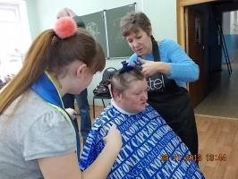[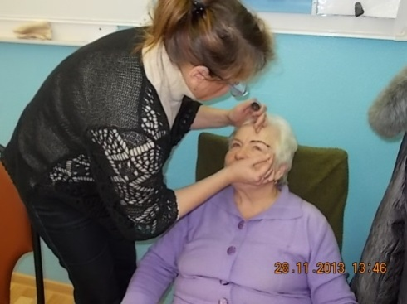](http://www.vladimir-city.ru/upload/iblock/a15/DSCN0229.jpg)

[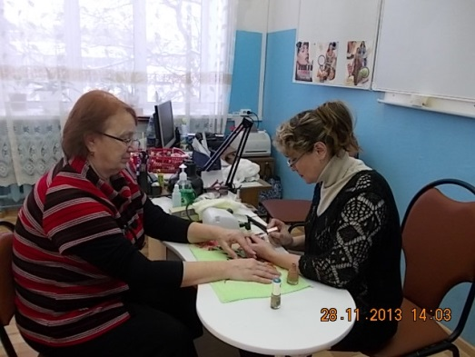](http://www.vladimir-city.ru/upload/iblock/692/DSCN0233.jpg)[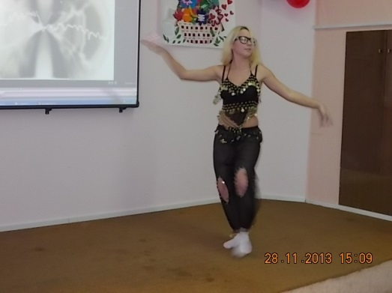](http://www.vladimir-city.ru/upload/iblock/894/DSCN0261.jpg)

[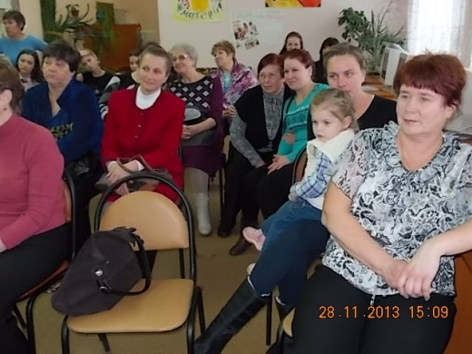](http://www.vladimir-city.ru/upload/iblock/ae3/DSCN0263.jpg)[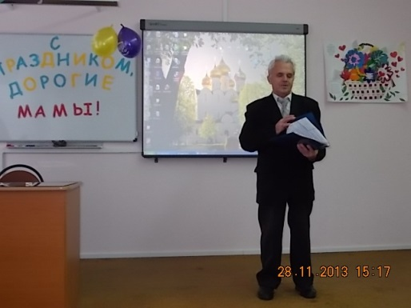](http://www.vladimir-city.ru/upload/iblock/8e5/DSCN0268.jpg)

[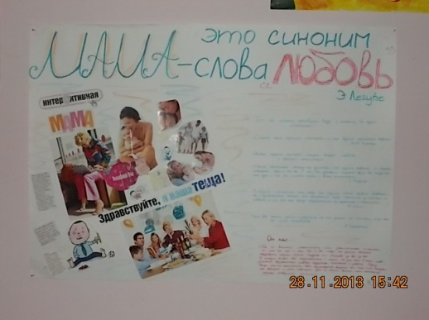](http://www.vladimir-city.ru/upload/iblock/56f/DSCN0280.jpg)[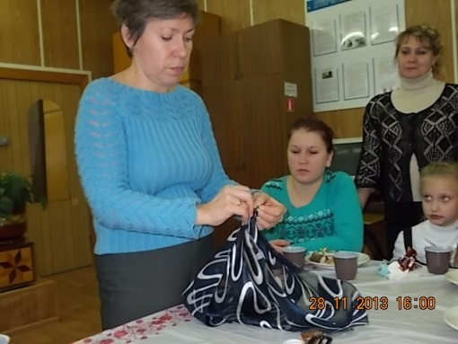](http://www.vladimir-city.ru/upload/iblock/7ae/DSCN0294.jpg)

  1 2 3 4 5 6 7 8

В рамках празднования Международного Дня матери, 28 ноября в стенах учебного комбината № 2 (директор Марина Анатольевна Золотова), прошло мероприятие для мам, бабушек и детей микрорайонов №№ 6, 8 и 9 Фрунзенского района г. Владимира.

Мероприятие организовано благодаря совместной Акции комитетов территориального общественного самоуправления (председатели Татьяна Скворцова, Виктор Титов и Ольга Квон), преподавателей и учащихся МБОУДД «ГМУК № 2».

Перед началом концертной программы учащиеся под руководством учителей профессий «Парикмахер» и «Маникюрша» Татьяны Юрьевны Солдатовой и Ирины Александровны Кузнецовой, гостям были сделаны прически и маникюр. Даже маленьких модниц привели в восторг их «замысловатые» косички от Влада Мунтяна — будущего мастера парикмахерского дела!

В теплой праздничной обстановке прозвучали самые теплые слова и поздравления в адрес матерей: песни в исполнении учителя комбината Вадима Качалкина «Мама» и «Сердце матери», профессионально исполненный танец «живота» Маргариты Шарагиной, игра на гитаре Елены Трофимовой и Влада Мунтяна, стихи собственного сочинения Инны Керимовой и Зулейхи Асадовой.

В заключении, за сладким столом, Татьяна Солдатова - «мастер на все руки», продемонстрировала многочисленные приемы: как из обычного платка и шарфика сделать оригинальное украшение на любой случай жизни, не только женщинам, но и мужчинам.

Для закрепления полученных практических навыков, каждая из женщин получила в подарок «Французский платок».

Организаторы и приглашенные остались очень довольными и пожелали друг другу удачи, благополучия, побольше радостных дней и дальнейшего совместного сотрудничества!

Источник:  Администрация Фрунзенского района

Опубликовано: 29.11.2013 10:05:06  
Последнее изменение: 03.12.2013 10:09:50